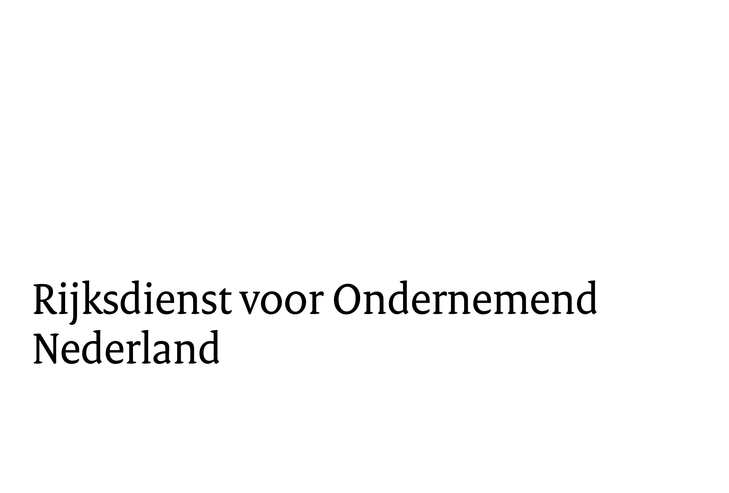


Aanvraagformulier

Thematische Technology Transfer
- Dit formulier hoort bij artikel 3.22 van de Subsidieregeling Nationale EZ-Subsidies.
- Met dit formulier kunt u bij RVO subsidie aanvragen voor een TTT-plan.
- Lever tijdig in! De uiterste inleverdatum is 15-4-2026, 17:00 uur. De aanvragen worden afgehandeld op basis van een tender.
- Stuur het ingevulde formulier met bijlagen naar:
Rijksdienst voor Ondernemend Nederland
Team Financiering & Ondernemerschap
Postbus 93144
2509 AC Den Haag
Of per e-mail naar ttt@rvo.nl.
Meer informatie
- Website: www.rvo.nl/subsidies-financiering/ttt.
- Telefoon: 088 – 042 42 42 (op werkdagen van 08:30 – 17:00 uur)

Gegevens penvoerder
Vul onderstaand de gegevens van de penvoerder in en voeg het formulier Aanmelding deelnemer en machtiging penvoerder bij van elke deelnemer.
Naam organisatie

KVK-nummer

Naam en initialen contactpersoon

Bezoekadres

Postadres

Postcode en plaats

Telefoonnummer(s)

E-mailadres

Kerngegevens TTT-plan en financiering
Naam van het TTT-plan

Afkorting

Naam Projectleider

Geef beknopt een openbare samenvatting van het TTT-plan (max. 500 woorden).
Deze samenvatting publiceren wij op de RVO-website.

Startdatum
Het totale TTT-plan moet binnen een periode van 15 jaar worden uitgevoerd.

Einddatum,
Het totale TTT-plan moet binnen een periode van 15 jaar worden uitgevoerd.

Totale kosten uitvoering TTT-plan
€

Totaal gevraagde subsidie
Het subsidiebedrag voor het totale plan bedraagt maximaal €13.800.000.
€

Is voor dit TTT-plan, of voor onderdelen daarvan (geldt zowel voor activiteiten binnen pijler 1 als voor het investeringsbudget van het fonds) andere subsidie verstrekt door de Minister van Economische Zaken, een ander bestuursorgaan of de Europese Commissie?
☐ Ja > te weten
Subsidiebedrag
€

☐ Nee

Kerngegevens pijler 1
Vraagt u aan als thematisch consortium?
☐ Ja > Vul hier de naam in van het thematisch consortium én vul het formulier
Aanmelding deelnemer en machtiging penvoerder bij van elke deelnemer voor het thematisch consortium. Voeg als bijlage de statuten van het thematisch consortium bij.
☐ Nee > Vul hier alleen de namen van de deelnemende instellingen in en vul per deelnemer het
formulier. Aanmelding deelnemer en machtiging penvoerder bij elke deelnemer.
Deelnemende organisaties in pijler 1 | 1.
(minimaal 3) | 2.
 | 3.
 | 4.
 | 5.
 | 6.
 | 7.
 | 8.
 | 9.
 | 10.
Totale kosten pijler 1 | €
Totaal gevraagde subsidie pijler 1 * | €

* De subsidie bedraagt 100 procent van de subsidiabele kosten, met een maximum van
€ 4.312.500.

Startdatum Pijler 1
Einddatum Pijler 1
Voor- en achternaam projectleider pijler 1
E-mailadres projectleider pijler 1
Telefoonnummer projectleider pijler 1

Kerngegevens pijler 2
Naam fonds

Naam fondsmanagement-entiteiten

KVK-nummer

Naam en initialen contactpersoon

Functie

Bezoekadres

Postadres

Postcode en plaats

Telefoonnummer(s)

E-mailadres

IBAN, indien reeds beschikbaar

Looptijd en omvang TTT-fonds
Startdatum investeringsperiode

Startdatum desinvesteringsperiode

Einddatum fondsplan

Totaal investeringsbudget (exclusief beheerskosten)
€

Gevraagde subsidie voor investeringen
€

Totale beheerskosten fonds
€

Gevraagde subsidie voor managementkosten
€

Begroting participaties
 | Aantal initiële participaties | Aantal vervolginvesteringen in participaties | Totaal investeringsbedrag | Totaal verwachte inkomsten uit investering
Jaar 1 |  |  | € | €
Jaar 2 |  |  | € | €
Jaar 3 |  |  | € | €
Jaar 4 |  |  | € | €
Jaar 5 |  |  | € | €
Jaar 6 |  |  | € | €
Jaar 7 t/m 15 |  |  | € | €
Totaal |  |  | € | €

De verkrijgingsprijs van een participatie in één vennootschap bedraagt ten minste € 25.000 en ten hoogste € 1.500.000. Gemiddeld bedraagt de totale verkrijgingsprijs over alle kennisstarters aan het einde van de investeringsperiode ten hoogste € 750.000.

Fondspartijen die deelnemen of samenwerken in het fonds
 | Naam | Belang in %
1.
2.
3.
4.
5.
6.

Vul per deelnemer in
Naam organisatie | Adres | Postcode en plaats | Naam en initialen contactpersoon | Telefoonnummer

Onderbouwing van het TTT-plan ten aanzien van de rangschikkingscriteria
- Beschrijf de aansluiting van het kennisoverdrachtplan op de 5 thema’s uit de NLD’s (Nationale Langetermijn Defensiethema’s). Dit zijn: Slimme materialen, ruimtevaarttechnologie, quantumtechnologie, intelligente systemen en sensoren.

- Onderbouw dat het kennisoverdrachtplan gebaseerd is op en helder afgebakend thema, waar de meest relevante en excellente onderzoeksgroepen van de onderzoeksorganisaties binnen het thema aan verbonden zijn en het plan bijdraagt aan het realiseren van oplossingen voor maatschappelijke vraagstukken en het creëren van economisch impact.

- Beschrijf de verbondenheid van het thematisch consortium of de samenwerkende onderzoeksorganisaties met andere onderzoeksorganisaties of kennisinstellingen, kennisstarters, andere ondernemingen, investeerders en maatschappelijke organisaties rondom het thema.

- Licht toe in hoeverre de in het kennisoverdrachtplan beschreven activiteiten bijdragen aan kennisoverdracht en met name het ontstaan van kennisstarters waarin onder andere door het TTT-fonds in het TTT-samenwerkingsverband met risicokapitaal geïnvesteerd kan worden.

- Geef aan hoe de kwaliteit van de uitvoering van het kennisoverdrachtplan geborgd is, met speciale aandacht voor samenstelling, competenties en het netwerk van het team dat het plan feitelijk uitvoert. Verwijs hierbij naar relevante pagina’s in het kennisoverdrachtplan.

- Onderbouw de meerwaarde van de capaciteiten van de betrokkenen bij het fondsmanagement, hun relevante ervaring, deskundigheid en netwerken, zowel voor het verkrijgen, beheren en afstoten van participaties als voor het begeleiden van kennisstarters. Verwijs hierbij naar relevante pagina’s van het fondsplan.

- Geef aan waarin het onderscheidend vermogen van het fonds schuilt. Onderbouw waarom het fonds zich kwalificeert om kennisstarters te traceren, te beoordelen en te selecteren en vervolgens tot bloei te brengen. Verwijs hierbij naar relevante pagina’s van het fondsplan.

- Wat is de prijs/kwaliteitverhouding van het TTT-fonds? Waaruit blijken de ambitie van het TTT-fonds en de ‘time commitments’ van de sleutelpersonen? Geef aan in welke mate met het fondsinitiatief daadwerkelijk de financieringskansen voor kennisstarters worden vergroot. Verwijs hierbij naar relevante pagina’s van het fondsplan.

Contactpersoon aanvrager
Achternaam

Voornaam, voorletters

Telefoonnummer(s)

E-mailadres

Checklist bijlagen
Uw aanvraag is pas compleet en kan in behandeling genomen worden als alle benodigde bijlagen bijgevoegd zijn. Zie ‘Toelichting bijlagen’ op www.rvo.nl/subsidies-financiering/ttt .
 | Algemene bijlage
☐ | Bijlage A: Machtigingen penvoerder van alle deelnemers, gebruik hiervoor het formulier Aanmelding deelnemer en machtiging penvoerder.
☐ | Bijlage B: Samenwerkingsovereenkomst tussen deelnemers in pijler 1 en 2
☐ | Bijlage C: Bewijsstukken van andere subsidies die ten behoeve van het TTT-plan of onderdelen daarvan zijn verstrekt of aangevraagd (indien van toepassing)
 | Bijlagen bij pijler 1
☐ | Bijlage D: Kennisoverdrachtsplan, een handleiding is beschikbaar op rvo.nl/ttt
☐ | Bijlage E: Begroting kennisoverdrachtplan in Excel, een model is beschikbaar rvo.nl/ttt
☐ | Bijlage E1: Evt. bewijsstukken financiering eigen aandeel pijler 1
☐ | Bijlage E2: Evt. statuten van het thematisch consortium voor zover het kennisoverdrachtplan wordt uitgevoerd door een thematisch consortium
☐ | Bijlage E3: Een beschrijving van een toelichting op de manier waarop het consortium omgaat met de overdracht van intellectueel eigendom met name aan spin-offs
 | Bijlagen bij pijler 2
☐ | Bijlage F: Fondsplan incl. begroting in Excel, een handleiding voor het fondsplan is beschikbaar op rvo.nl/ttt
☐ | Bijlage G: Een recent uittreksel uit het handelsregister van de Kamer van Koophandel van het TTT-fonds waaruit blijkt (i) dat het fonds is opgericht of in oprichting is en (ii) wie de bevoegde functionaris(sen) van het TTT-fonds is respectievelijk zijn
☐ | Bijlage H: Statuten en aandeelhoudersovereenkomst, fondsovereenkomst of samenwerkingsovereenkomst van het TTT-fonds. Dit mogen concepten zijn, mits deze concepten wel specifiek gemaakt zijn voor het betreffende TTT-fonds.
☐ | Bijlage I: Een beschrijving van de fondspartijen die deelnemen/samenwerken in het TTT-fonds, hun primaire (bedrijfs)activiteiten en de wijze waarop de fondspartij is gefinancierd.
☐ | Bijlage J: Een beschrijving van de wijze waarop de financiering van het TTT-fonds gerealiseerd wordt. Voeg bewijsstukken toe waaruit blijkt dat de private funding (investeringsbudget én beheerskosten) van het TTT-fonds voor ten minste 50% onvoorwaardelijk (behoudens de voorwaarde dat de gevraagde subsidie zal worden verkregen) is gecommitteerd. Maak aannemelijk dat de volledige financiering van het private aandeel in het investeringsbudget alsmede de financiering van de totale beheerskosten van het TTT-fonds uiterlijk vier maanden na indiening van de aanvraag kunnen worden gerealiseerd.
☐ | Bijlage K: Bewijsstukken zoals jaarverslagen, jaarrekeningen inclusief accountantsrapporten over het laatst afgesloten boekjaar van de fondspartijen of andere documenten (originelen) waaruit blijkt dat de fondspartijen over voldoende financiële draagkracht beschikken om hun financiële toezeggingen aan het TTT-fonds na te komen.
☐ | Bijlage L: De-minimisverklaring t.b.v. de subsidie inzake de managementkosten. Gebruik hiervoor het formulier Verklaring de-minimis.

Ondertekening
☐ | Ik ben bevoegd en/of gemachtigd om deze aanvraag te ondertekenen.
☐ | Ik verklaar dat dit formulier naar waarheid is ingevuld.

Achternaam

Voornaam, voorletters

Datum

Handtekening

Vervolg
U levert het formulier in
Stuur het ingevulde en ondertekende formulier tijdig naar RVO. Het adres en informatie over de uiterste inleverdatum vindt u bovenaan bladzijde 1 van dit formulier. Vergeet niet alle bijlagen mee te sturen.
Heeft u daarna nog vragen?
Neem dan contact op met RVO. De contactgegevens staan bovenaan bladzijde 1 van dit formulier.
We verwerken uw persoonsgegevens omdat dit noodzakelijk is voor de uitvoering van deze subsidieregeling. Uw persoonsgegevens worden niet voor andere doeleinden gebruikt en worden niet langer bewaard dan noodzakelijk. Meer informatie: zie http://www.rijksoverheid.nl/privacy.

